Доступность для маломобильных групп населения
Муниципальное общеобразовательное бюджетное учреждение «Средняя общеобразовательная школа № 17 «Родник» г. Дальнегорска
Адрес: | г. Дальнегорск ул. Приморская, 22 а
Остановки транспорта: | «Маяковского», «Берёзка»
Автобусы: | 1, 1Б, 5,6,8,102
На пути движения ко входу в здание от остановки «Березка» действуют два светофора. Тротуар имеет продольный уклон до 10º, поручнями не оборудован. Парковка для автотранспорта граждан, в том числе с инвалидностью не предусмотрена.

Вход в здание оборудован поручнями, пандусом, имеется кнопка вызова персонала, персонал оказывает помощь при посещении гражданином учреждения. Имеются инвалидные коляски. Туалет приспособлен для граждан с инвалидностью.
Прием ведется на первом этаже в выделенном помещении. Кабинет № 4. Необходима предварительная запись по телефону 8 (42373) 28577.
Доступный вход со стороны улицы Приморская:
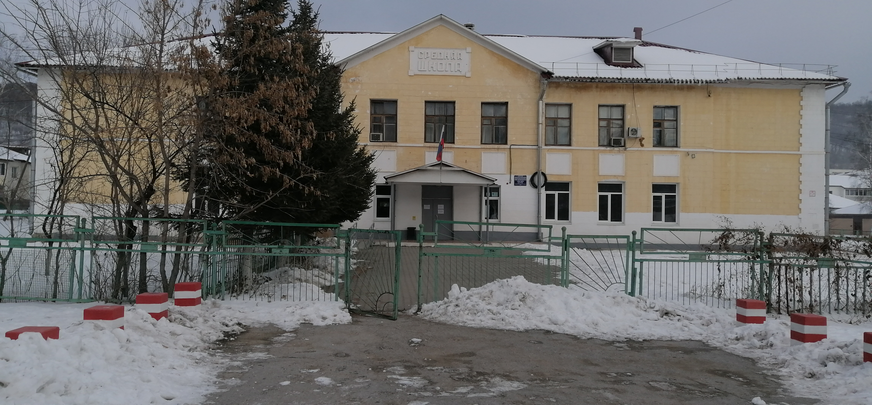 | 